
JURUSAN TEKNIK INFORMATIKA
FAKULTAS TEKNOLOGI INFORMASI
INSTITUT TEKNLOGI SEPULUH NOPEMBER

USULAN TUGAS AKHIR

IDENTITAS PENGUSUL
NAMA : Tsabbit Aqdami Mukhtar
NRP : 5110100227
DOSEN WALI : Dr. Ir. R.V. Hari Ginardi, M.Sc
DOSEN PEMBIMBING : 1. Prof. Dr. Ir. Joko Lianto Buliali, M.Sc
2. Diana Purwitasari, S.Kom,M.Sc

JUDUL TUGAS AKHIR
“Implementasi Dynamic Clustering menggunakan Metode K-Means dan Particle Swarm Optimization untuk Identifikasi Karakteristik Lalu Lintas Berdasarkan Jumlah dan Jenis Kendaraan”

LATAR BELAKANG
Kemacetan merupakan masalah yang cukup serius yang dihadapi oleh masyarakat umum. Kemacetan terjadi lantaran peningkatan jumlah kendaraan yang ada tidak sebanding dengan penambahan volume jalan raya. Akibatnya sering terjadi penumpukan kendaraan terutama saat jam sibuk dimulai, setiap pagi hari ketika jam masuk sekolah dan berangkat ke kantor, serta sore dan malam hari ketika jam pulang sekolah dan jam pulang kantor. Hal tersebut juga menimbulkan beberapa permasalahan sosial seperti tingkat stress seseorang di jalan raya, kerusakan mesin kendaraan karena berjalan terlalu lambat serta mampu untuk membuat seseorang tidak tertib di jalan raya. Sebenarnya antara jalan raya satu dengan jalan raya yang lainnya saling terhubung sehingga sangat dimungkinkan untuk dilakukan cluster menurut rentang waktu berdasarkan karakteristik jumlah dan jenis kendaraan. Cara untuk mengetahui identifikasi kaepadatan lalu lintas dengan menggunakan algoritma K-means dan Particle Swarm Optimization (KPSO). Algoritma ini merupakan gabungan antara Particle Swarm Optimization (PSO) dan K-Means. Algoritma PSO digunakan untuk mencari jumlah cluster serta centroid (titik tengah) setiap cluster. Sementara K-Means digunakan untuk mencari hasil cluster dari jumlah yang di dapat dari PSO[1].
Algoritma PSO merupakan algoritma yang mengadaptasi penyesuaian diri individu ke dalam suatu kelompok. Contoh dari adaptasi ini adalah sekawanan burung yang terbang mengitari ruang untuk mencari makan secara bersama-sama. Algoritma PSO sendiri terdiri dari tiga tahap, yaitu pembangkitan posisi serta kecepatan partikel, update kecepatan dan update posisi serta evaluasi nilai hasil kluster tiap partikel . Update nilai posisi dan kecepatan dilakukan menggunakan fungsi objektif. Setelah melalui beberapa kali iterasi setiap partikel akan mendapatkan dua nilai, yakni nilai global best position (gbest) dan particle best position (pbest). Di dalam setiap pbest dihitung jumlah cluster beserta hasil cluster yang dapat terbentuk. Selanjutnya setiap kluster yang terbentuk dalam setiap partikel ini kemudian dievaluasi menggunakan DB Index. Partikel dengan nilai DB Index terkecil untuk setiap cluster yang terbentuk di dalamnya yang terpilih menjadi gbest dan bentuk cluster yang akan dipilih.

RUMUSAN MASALAH
Tugas Akhir ini mengangkat beberapa rumusan masalah, yakni sebagai berikut:
- Bagaimana bentuk permodelan data jumlah kendaraan di jalan raya untuk algoritma KPSO?
- Bagaimana mendapatkan data kendaraan di jalan raya?
- Bagaimana membangkitkan jumlah data kendaraan di jalan raya menggunakan data generator?
- Bagaimana mengujicoba program yang dibuat untuk menghasilkan cluster jalan raya yang memliki karakteristik yang sama dalam hal jumlah dan jenis kendaraan pada rentang waktu tertentu ?

BATASAN MASALAH
Dalam menyelesaikan tugas akhir ini,terdapat batasan mengenai dataset yang akan digunakan. Dataset yang digunakan adalah data yang dibangkitkan dengan menggunakan beberapa macam distribusi berdasarkan rentang waktunya. Adapun tabel mengenai distribusi data ditunjukkan oleh Tabel 1.

Tabel 1. Distribusi Rentang Waktu
Kode Rentang | Rentang Waktu | Jenis Distribusi
  1
  2
  3
  4
  5
  6
  7
  06.00-09.00
  09.00-12.00
  12.00-13.00
  13.00-16.00
  16.00-19.00
  19.00-22.00
  22.00-06.00
  Distribusi Eksponensial
  Distribusi Uniform
  Distribusi Eksponensial
  Distribusi Uniform
  Distribusi Eksponensial
  Distribusi Eksponensial
  Distribusi Uniform

TUJUAN PEMBUATAN TUGAS AKHIR
Tujuan dari pembuatan Tugas Akhir ini adalah mengimplementasikan algoritma KPSO dalam mempelajari karakteristik kepadatan jalan raya dalam hal jumlah kendaraan dan jenis kendaraan yang melintas dalam rentang waktu tertentu. setelah jalan raya tersebut diketahui karakteristiknya, kemudian jalan-jalan tersebut dikelompokkan menjadi beberapa cluster sesuai tingkat kemiripan jumlah kendaraan yang melintas.

MANFAAT TUGAS AKHIR
Tugas Akhir ini dikerjakan agar memberikan manfaat bagi orang lain yang memiliki kepentingan mengenai karakteristik jalan raya berdasarkan jumlah dan jenis kendaraan yang melintas dalam rentang waktu tertentu.

TINJAUAN PUSTAKA
- Penggunaan Data
Jalan raya merupakan jalan utama yang menghubungkan satu kawasan dengan kawasan yang lain. Jalan raya pada umumnya dilintasi oleh kendaraan dengan jumlah dan jenis yang berbeda setiap harinya. Dalam satu hari, volume kendaraan yang melintas menunjukkan angka yang tidak selalu sama saat pagi, siang, sore ataupun malam harinya.
Dalam tugas akhir ini, data yang akan digunakan adalah data yang dibangkitkan secara acak dengan distribusi tertentu saat pagi, siang, sore dan malam hari. Di dalam keperluan uji coba akan ditentukan setiap rentang 10 hingga 15 menit dari berbagai macam jalan raya tersebut.

- K-Means dan Particle Swarm Optimization
Algoritma KPSO ini merupakan algoritma yang mengombinasikan dua metode dengan pendekatan berbeda. Keduanya digunakan di dalam pengerjaan tugas ini dan memiliki fungsi yang berbeda. Algoritma PSO digunakan untuk menentukan jumlah cluster yang dapat dibentuk melalui dataset yang ada beserta centroid setiap cluster, sementara algoritma K-Means digunakan untuk hasil akhir setiap cluster. Data yang akan diujicobakan dimisalkan sebagai partikel, dimana partikel itu sendiri merupakan suatu runag solusi yang dapat terdiri dari beberapa bentuk cluster. Adapun langkah-langkah dalam menyelesaikan permasalahan menggunakan KPSO sebagai berikut :
- Inisisasi Kecepatan dan Posisi Awal Partikel
Setiap partikel dalam ruang solusi awal harus memiliki inisiasi awal nilai kecepatan dan posisinya. Hal ini bertujuan mempermudah perhitungan pada setiap iterasi berikutnya.
- Menghitung Update Kecepatan Partikel
Update nilai kecepatan partikel ini dilakukan pada setiap kali iterasi. Persamaan 1 sebagai berikut :
(1)
dimana V merupakan nilai kecepatan, i merupakan indeks partikel, t merupakan jumlah iterasi, nilai w merupakan konstanta inersia ,c1 dan c2 merupakan konstanta yang merupakan bernilai 1 hingga 2, rand() merupakan fungsi random yang bernilai antara -1 hingga 1 merepresentasikan nilai dari kecepatan yang sebelumnya serta 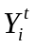 merupakan konstanta untuk menentukan jumlah kluster saat t (pbest). Ada tiga macam nilai yang merepresentasikan yaitu 1 ketika jumlah cluster saat itu adalah nilai saat partikel dalam gbest , -1 ketika jumlah cluster saat itu adalah nilai saat partikel dalam pbest dan 0 jika lainnya. Nilai dimungkinkan akan berubah setiap kali iterasi apabila nilai tersebut lebih kecil daripada nilai gbest.
- Menghitung Update Posisi Partikel
Update nilai posisi partikel ini dilakukan pada setiap kali iterasi. Nilai posisi ini dhitung setelah nilai kecepatan pada setiap iterasinya dilakukan. Hal tersebut dikarenakan besaran nilai Update kecepatan mempengaruhi Update posisi. Adapun persamaan untuk menghitung posisi ditunjukkan oleh Persamaan 2.
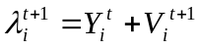 (2)
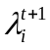 merupakan posisi yang pada iterasi t+1, merupakan konstanta untuk menentukan jumlah kluster saat t (pbest). Ada tiga macam nilai yang merepresentasikan yaitu 1 ketika jumlah cluster saat itu adalah nilai saat partikel dalam gbest , -1 ketika jumlah cluster saat itu adalah nilai saat partikel dalam pbest dan 0 jika lainnya, dan 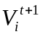 merupakan nilai update kecepatan yang diperoleh pada iterasi t+1. Langkah kelima yakni mengembalikan nilai posisi ke dalam Original Integer pada saat iterasi t+1. Jika nilai 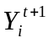 yang didapat di dalam Original Integer bernilai satu, maka jumlah K pada saat t+1 merupakan jumlah optimal dari cluster dan nilai gbest tadi dapat digunakan sebagai nilai centroid dari cluster yang terbentuk.
- Menghitung Hasil Akhir Cluster
Hasil Akhir dari cluster menggunakan K-Means dari nilai centroid dan jumlah cluter yang didapat dari perhitungan sebelumnya.
- Evaluasi nilai pbest dan gbest setiap kluster
Evaluasi ini bertujuan untuk mengetahui seberapa baik cluster yang sudah ada. DB Index [2] digunakan sebagai nilai pembanding setiap gbest dan pbest dari partikel. Jikal niali DB Index lebih kecil dari gbest dan pbest maka kaduanya akan digantikan oleh nilai DB Index. Adapun persamaan DB Index ditunjukkan oleh Persamaan 3.
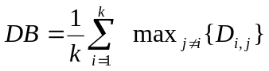 (3)
D_{i,j} dalam persamaan 3 merupakan perbandingan jarak cluster antara cluster i dan cluster j dan k adalah jumlah cluster pada masing-masing partikel. Persamaan untuk mendapatkan nilai dari D_{i,j} di dapat dengan persamaan 4.
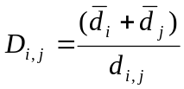 (4)
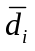 merupakan rata-rata selisih setiap point dengan nilai centroid di dalam cluster i dan 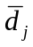 merupakan selisih setiap point dengan nilai centroid di dalam cluster j. Sementara d_{i,j} merupakan Euclidian distance antara centroid cluster i dan cluster j. Dari persamaan 3, nilai DB Index partikel yang memiliki nilai terkecil maka partikel tersebut yang akan dipilih menjadi gbest.

RINGKASAN ISI TUGAS AKHIR
Data yang akan digunakan sebagai training data dan testing perlu dimodelkan terlebih dahulu. Attribute data yang akan digunakan terdiri atas waktu, nama jalan, dan jumlah kendaraan. Dari data tersebut akan didapatkan jumlah kendaraan pada masing-masing jalan untuk rentang waktu tertentu. misalkan di jalan A pada jam 10.00-10.15 terdapat 10 kendaraan, di jalan B pada waktu yang sama terdapat 30 kendaraan, dan begitu juga dengan kendaraan yang lainnya. Untuk jenis kendaraan, saat ini dibatasi hanya terdiri dari motor dan mobil saja. Setelah didapatkan nilai tadi, maka data siap untuk diproses lebih lanjut seperti yang ditunjukkan pada Gambar 1.
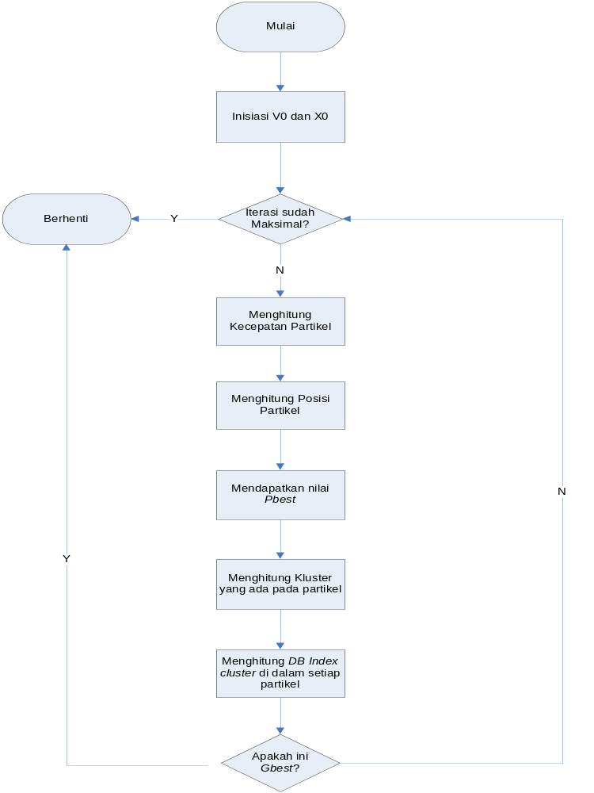
Gambar 1. Diagram Alir Proses Pengerjaan Tugas Akhir
Nilai partikel yang dihasilkan sebagai gbest akhirnya akan menjadi cluster yang dipilih. Partikel tersebut telah mengandung jumlah cluster beserta centroid untuk setiap cluster.

METODOLOGI

Penyusunan proposal tugas akhir
Tahap awal pengerjaan Tugas Akhir adalah menyusun proposal Tugas Akhir. Pada proposal Tugas Akhir ini, penulis mengajukan gagasan implementasi K-Means dan Particle Swarm Optimization (KPSO) untuk identifikasi karakteristik jalan raya.

Studi literatur
Tahap berikutnya adalah mencari informasi dan studi literatur apa saja yang bisa dijadikan referensi untuk melakukan pengerjaan Tugas Akhir. Informasi dan studi literatur mengenai K-Means and Combinatorial Particle Swarm Optimization (KPSO) ini didapatkan dari buku, internet dan materi – materi kuliah yang berhubungan dengan metode yang digunakan.
  - Implementasi
Pada tahap ini dilakukan pengkajian lebih lanjut terhadap literatur agar dapat memahami konsep pemahaman pengetahuan lebih detail mengenai metode K-Means and Combinatorial Particle Swarm Optimization (KPSO) dengan terlebih dahulu menginisiasi nilai kecepatan dan posisi sebelum iterasi dilakukan.

Implementasi perangkat lunak
Implementasi merupakan tahap untuk membangun algoritma tersebut. Untuk membangun algoritma yang telah dirancang sebelumnya, diimplementasikan dengan menggunakan bahasa pemrograman Java.

Pengujian dan evaluasi
Tahap berikutnya adalah melakukan uji coba dari metode dan model yang digunakan dengan dataset yang dibangkitkan dengan menggunakan bilangan acak berdistribusi. Pada tahap ini juga dilakukan evaluasi kekurangan – kekurangan apa saja yang didapat dari uji coba tersebut. Diharapkan dengan melakukan evaluasi tersebut maka program dapat disempurnakan.

Penyusunan Buku Tugas Akhir
Dalam tahap akhir ini, penulis melakukan penyusunan laporan yang berisikan dokumen pembuatan dan hasil pengerjaan pada perangkat lunak yang telah dibuat. Secara garis besar, sistematika penulisan buku tugas akhir adalah sebagai berikut:
- Pendahuluan
  - Latar Belakang
  - Rumusan Masalah
  - Batasan Tugas Akhir
  - Tujuan
  - Metodologi
  - Sistematika Penulisan
- Tinjauan Pustaka
- Desain dan Implementasi
- Pengujian dan Evaluasi
- Kesimpulan dan Saran
- Daftar Pustaka

JADWAL KEGIATAN
Adapun Jadwal Pengerjaan Tugas akhir ditunjukkan oleh Tabel 2.
Tabel 2 . Jadwal Kegiatan Pengerjaan Tugas Akhir
Tahapan | 2014
Tahapan | Maret |  |  |  | April |  |  |  | Mei |  |  |  |  |  | Juni-Juli
Penyusunan Proposal
Studi Literatur
Implementasi
Pengujian dan evaluasi
Penyusunan buku

DAFTAR PUSTAKA

[1] | Y. Kao and S.-Y. Lee, "Combining K-Means and Particle Swarm Optimization for Dynamic Clustering Problems," IEEE, pp. 757-760, 2009.
[2] | "mathwork," [Online]. Available: http://www.mathworks.com/help/stats/clustering.evaluation.daviesbouldinevaluationclass.html. [Diakses 4 Maret 2014].

